**QUẢN LÝ QUY TRÌNH PHẦN MỀM**

**PROJECT ESTIMATE**

**Mạng xã hội chia sẻ công thức nấu ăn**

GVHD: TS. Ngô Huy Biên

SVTH: Nhóm 3 (22HCB_LT)

Bộ môn Công nghệ phần mềm

Khoa Công nghệ thông tin

Đại học Khoa Học Tự Nhiên TP HCM

**MỤC LỤC**

Mục lục

1 Tổng quan về dự án và việc ước lượng 3

1.1 Tổng quan về dự án 3

1.2 Tại sao phải cần ước lượng 3

2 Triển khai ước lượng vào dự án 4

2.1 Chọn phương pháp ước lượng 4

2.3 Ước lượng thời gian cho dự án 5

2.4 Ước lượng chi phí cho dự án 6

3 Kết luận 7

# Tổng quan về dự án và việc ước lượng

## Tổng quan về dự án

Mạng xã hội chia sẻ công thức nấu ăn là một dự án trực tuyến tạo nền tảng cho người dùng chia sẻ, tìm kiếm, và tương tác với các công thức nấu ăn. Chức năng cơ bản là tạo một cộng đồng trực tuyến cho những người đam mê nấu ăn để họ có thể chia sẻ kiến thức, kinh nghiệm và công thức với nhau.

## Tại sao phải cần ước lượng

* Dự đoán thời gian hoàn thành.
* Ưu tiên công việc.
* Quản lý sự phụ thuộc.
* Điều chỉnh kế hoạch.
* Tạo sự minh bạch.
* Hỗ trợ quản lý rủi ro.

# Triển khai ước lượng vào dự án

## 2.1 Chọn phương pháp ước lượng

Có rất nhiều phương pháp ước lượng cho dự án phần mềm, có thể kể đến như:

* Phương pháp ước lượng dựa trên Expert Opinion
* Ước lượng bằng Analogy
* COCOMO (Constructive cost Model)
* PERT (Program Evaluation and Review Technique)
* Use Case Point (UCP)
* Wideband Delphi
* Function Point (FP)
* Planning Poker

Dự án này được ước lượng triển khai bằng phương pháp **Planning Poker**, bao gồm các bước sau (không phải tiêu chuẩn, có thể điều chỉnh theo phong cách từng nhóm):

* Chuẩn bị: Scum Master là Duyên sẽ lấy danh sách các công việc trong Product backlog từ Product Owner (Tú)
* Các thành viên team phát triển tập hợp lại, được phát thẻ ước lượng ứng với độ khó của công việc, như số Fibonacci (1, 2, 3, 5, 8, 13, etc.).
* Các thành viên đội ngũ phát triển chọn một tính năng (story) quen thuộc nhất và gán số point (tuỳ ý) cho nó. Ở đây là **Đăng nhập** với **3 point.**
* Scrum Master giải thích một công việc theo trong Product backlog
* Mọi người tiến hành ước lượng và đưa ra thẻ ước lượng là số point cho tính năng đó, dựa vào story cơ sở là Đăng nhập (3 point) ở trên.
* Hiệu chỉnh: Nếu có sự khác biệt lớn giữa các ước lượng, thảo luận để hiểu và làm rõ các quan điểm.
* Lặp lại quá trình: Lặp lại các bước trên cho tất cả các công việc cần ước lượng.
* Xác định đánh giá trung bình: Nếu có sự đồng thuận, chọn mức ước lượng trung bình. Nếu không, tiếp tục thảo luận và lặp lại quá trình.
* Ghi lại ước lượng: Ghi lại ước lượng được chọn và sử dụng để lập kế hoạch và quản lý dự án.

## 2.3 Ước lượng thời gian cho dự án

Các bước triển khai:

1. Chọn story quen thuộc nhất trong product backlog đó là story đăng nhập và cho nó số point là 3.
2. Dựa vào story đăng nhập đó để ước lượng các story khác. Ví dụ: ước lượng point cho story Đăng ký là 3, story hiển thị các thành phần trang chủ là 13, …. Từ đó ta có tổng số point của tất cả các story có trong dự án là **209**
3. **Sprint đầu tiên**, chọn 2 story đầu tiên để làm thử (xem hình dưới), 2 story đó là **26 point**
4. Sang **Sprint thứ** hai, nhóm chọn tiếp 2 story tiếp theo có số point là **21.**
5. Từ 2 sprint đầu tiên, nhóm đã tính được **velocity trung bình = (26+21)/2 = 23.5**
6. Vậy, với 209 points, velocity là 23.5, thời gian ước lượng dự án là:

**209/23.5 = ~8.9 => 9 Sprint**

Mà mỗi Sprint diễn ra 1 tuần => Thời gian ước lượng à **9 tuần**

## 2.4 Ước lượng chi phí cho dự án

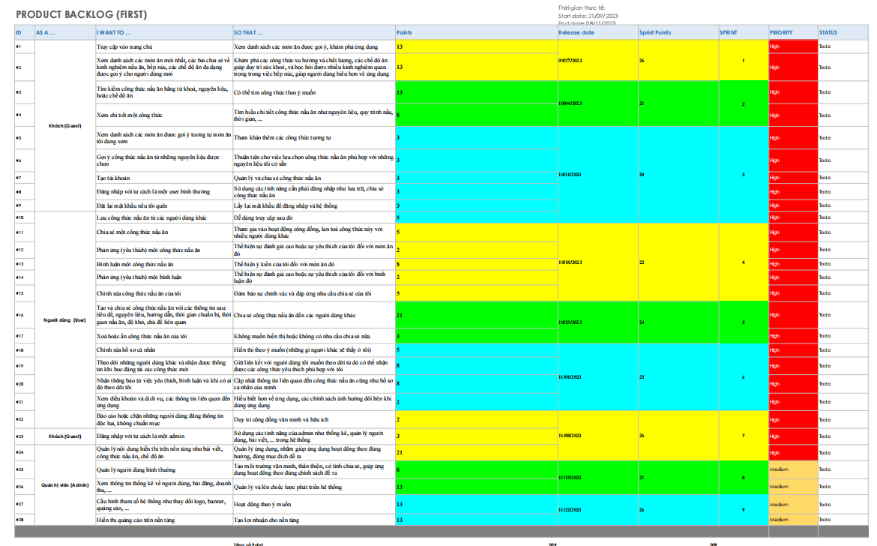

* Nhân sự: 9 người (bao gồm 1 Product Owner và 1 Scrum master)
* Chi phí:
  + 7 nhân sự nhận lương 12 triệu/tháng => mỗi giờ làm ~ 65000 đ
  + 1 nhân sự nhận lương 15 triệu/tháng => mỗi giờ làm ~ 81500 đ
  + 1 nhân sự nhận lương 20 triệu/tháng => mỗi giờ làm ~ 108700 đ
  + => Giờ lương trung bình: 85000 đ
  + Mỗi tuần 1 nhân sự sẽ làm 10 tiếng
  + Vậy, tổng tiền 9 nhân sự làm trong 9 tuần là:

**9 * 9 * 10 * 85000 = 68850000 (đ)**

* + Các chi phí khác (marketing, dịch vụ bên thứ ba, môi trường vận hành, …): **0đ**

=> Tổng:  **68850000 (đ)**

# Kết luận

* Ước lượng của dự án:
  + Thời gian**: 9 tuần**
  + Chi phí: **68850000 (đ)**